我们小组这周在大家互相的协助下装好了OpenCV,VTK,PCL点云库，三个库，然后在进行分工的时候发现由于是在各自点电脑上完成，协作有些困难，所以我们安排了陶逸雯同学研究并创建了一个github上的仓库，用于存放我们的代码，方面我们不同分工的同学协调，也方便大家学习。

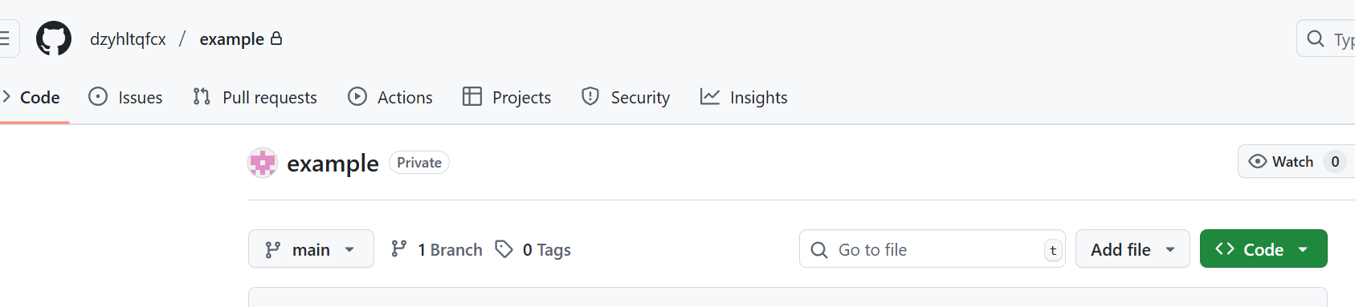

我们按照王老师在群里发的样例，制作了一个界面，并没有实现什么功能，大部分是用来尝试以及熟悉这三个库。

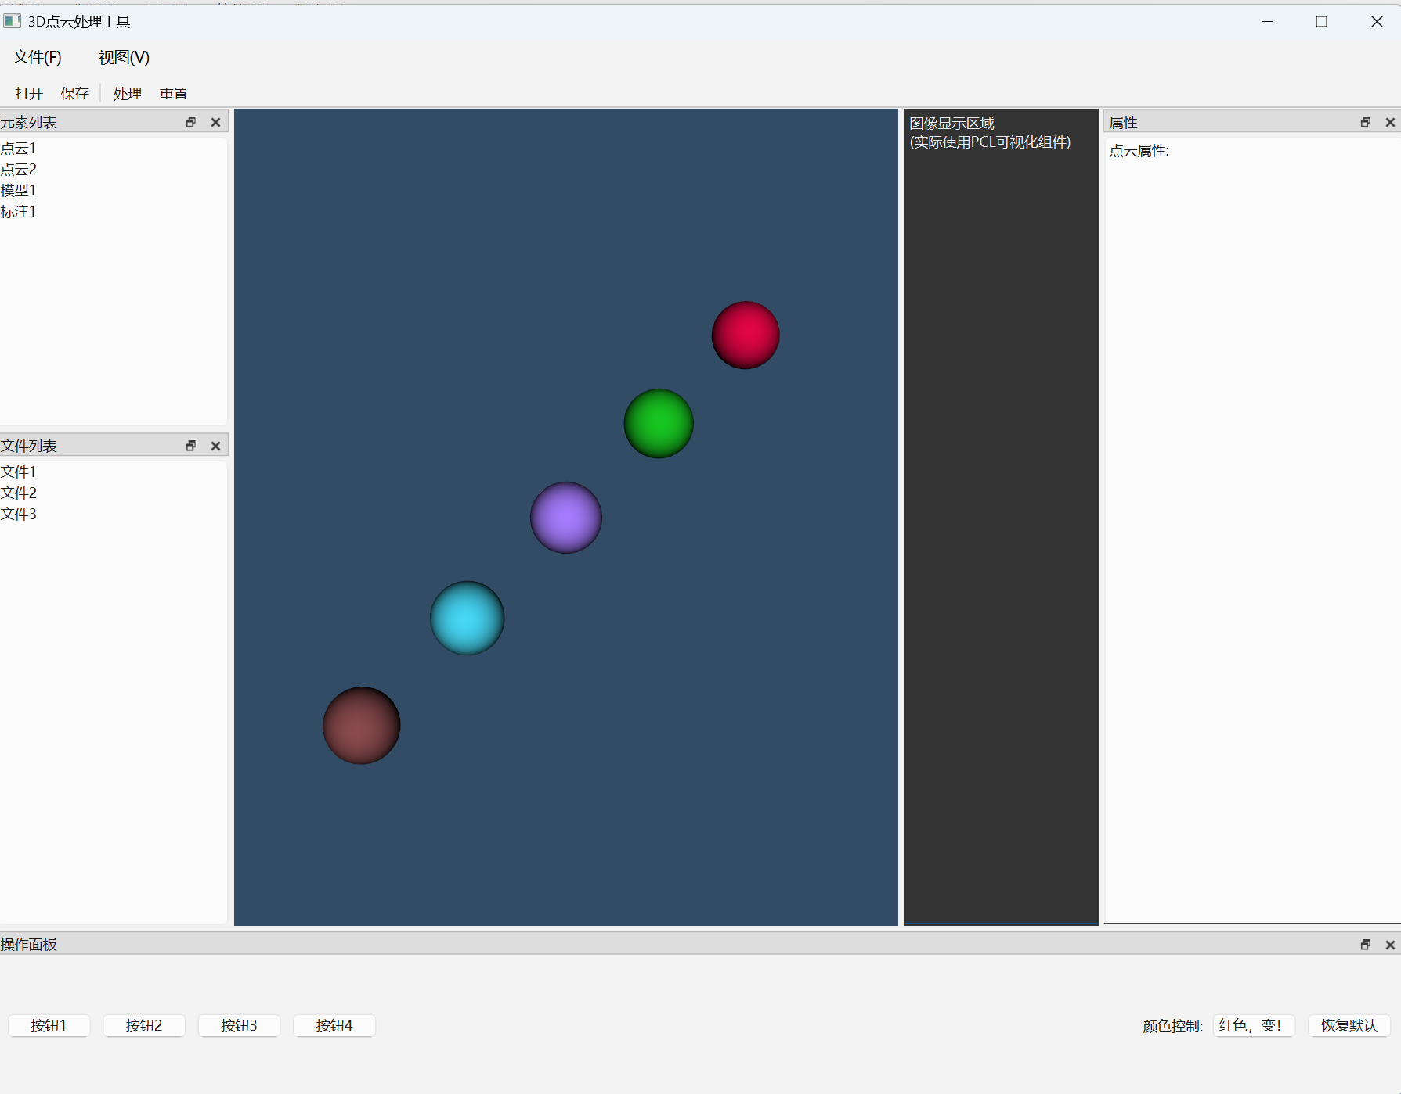

元素列表，文件列表，属性，操作面板都是dockwidget窗口，并可以保存和恢复布局。学习了王老师给的教程中的一个例子。

中间两个是中心窗口。

中心窗口创建了五个球体，初始随机给定颜色，并保存此设定，点进“红色，变”按钮，变成红色，点击“恢复默认”按钮，恢复一开始的颜色。

核心代码

